Отчёт по лабораторной работе №4

ван яо"

Содержание

# Цель работы

Получение практических навыков работы в консоли с расширенными  
атрибутами файлов

# процесс выполнения задания

1. От имени пользователя guest определите расширенные атрибуты файла  
   /home/guest/dir1/file1 командой  
   lsattr /home/guest/dir1/file1

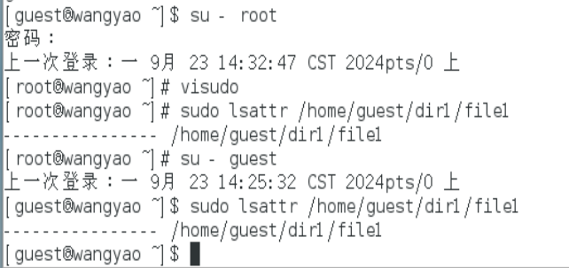

1. Установите командой  
   chmod 600 file1  
   на файл file1 права, разрешающие чтение и запись для владельца файла.

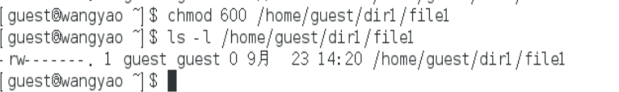

1. Попробуйте установить на файл /home/guest/dir1/file1 расширенный атрибут a от имени пользователя guest:  
   chattr +a /home/guest/dir1/file1  
   В ответ вы должны получить отказ от выполнения операции

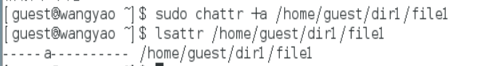

1. Зайдите на третью консоль с правами администратора либо повысьте  
   свои права с помощью команды su. Попробуйте установить расширенный атрибут a на файл /home/guest/dir1/file1 от имени суперпользователя:  
   chattr +a /home/guest/dir1/file1

fig:

1. От пользователя guest проверьте правильность установления атрибута:  
   lsattr /home/guest/dir1/file1

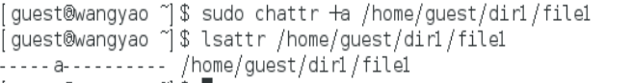

1. Выполните дозапись в файл file1 слова «test» командой  
   echo "test" /home/guest/dir1/file1  
   После этого выполните чтение файла file1 командой  
   cat /home/guest/dir1/file1  
   Убедитесь, что слово test было успешно записано в file1.

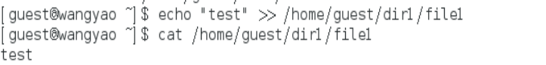

1. Попробуйте удалить файл file1 либо стереть имеющуюся в нём информацию командой  
   echo "abcd" > /home/guest/dirl/file1  
   Попробуйте переименовать файл.  
   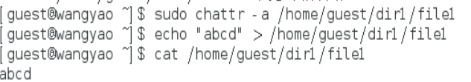
2. Попробуйте с помощью команды  
   chmod 000 file1  
   установить на файл file1 права, например, запрещающие чтение и запись для владельца файла.   
   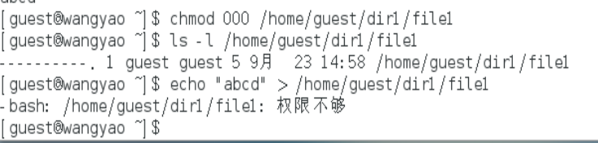
3. Снимите расширенный атрибут a с файла /home/guest/dirl/file1 от  
   имени суперпользователя командой  
   chattr -a /home/guest/dir1/file1  
   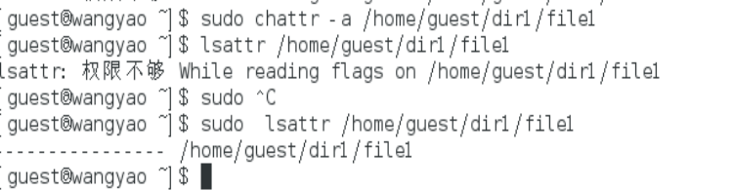
4. Повторите ваши действия по шагам, заменив атрибут «a» атрибутом «i».  
   Удалось ли вам дозаписать информацию в файл? Ваши наблюдения занесите в отчёт

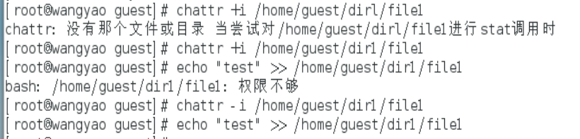

| Свойства | Описание | Возможные действия |
| --- | --- | --- |
| a | Можно только добавлять данные, нельзя изменять или удалять файлы |  |
| i | Файлы не могут быть изменены или удалены | Файлы не могут быть добавлены, изменены или удалены |

# Выводы

Получил практические навыки работы в консоли с расширенными  
атрибутами файлов